

CY Cergy Paris UNIVERSITÉ
Année universitaire 2025-2026

Rapport
Projet POO – Java
________________________________________________________________

Conception et réalisation d’une application Java de gestion de métadonnées MP3 et playlists
________________________________________________________________

Présenté par :
- BOUATMANE Nesrine
- BERRANDOU Nassim

Table des matières

- Présentation générale de l’application METATUNE ……………………………………..
2.1 Description globale
2.2 Fonctionnalités principales
- Analyse et conception ……………………………………………………………..
3.1 Analyse des besoins
3.2 Diagramme de cas d’utilisation
3.3 Diagramme de classes UML
- Organisation du projet ………………………………………………………………….. 4.1 Diagramme de GANTT
4.2 Répartition des tâches au sein du binôme
- Choix techniques et aspects spécifiques de la solution ………………………………...
5.1 Environnement de développement
5.2 Bibliothèques et outils utilisés
5.3 Architecture de l’application
- Réalisation et résultats obtenus ……………………………………………………...
6.1 Fonctionnalités implémentées
6.2 Exemple d’utilisation en mode console (CLI)
6.3 Éléments réalisés en mode graphique (GUI)
6.4 Captures d’écran représentatives
- Conclusion ……………………………………………………………………..
- Bibliographie et ressources ……………………………………………………..

1- Présentation générale de l’application METATUNE

1.1 Description globale
L’application METATUNE est conçue pour faciliter la gestion des collections musicales en exploitant les métadonnées des fichiers audio (tags ID3). Elle s’adresse aux utilisateurs cherchant à organiser et personnaliser leurs playlists. METATUNE propose deux modes d’utilisation : une interface en ligne de commande (CLI) destinée aux utilisateurs avancés et à l’automatisation de tâches, et une interface graphique (GUI) pour une utilisation plus conviviale. Ce double mode de fonctionnement permet de s’adapter à différents besoins : la version console offre simplicité et scriptabilité, tandis que la version graphique fournit une navigation visuelle intuitive.
L’application offre aussi la possibilité de sélectionner des titres et de générer des playlists selon différents critères, avec un export final aux formats XSPF ou JSPF .

1.2 Fonctionnalités principales
Les fonctionnalités principales réalisées dans METATUNE sont réparties entre le mode console (CLI) et le mode graphique (GUI) :
- Mode console (CLI) :
  - Lecture des métadonnées d’un fichier audio (tags ID3).
  - Exploration récursive d’un répertoire pour lister les fichiers MP3 disponibles.
  - Export des playlists générées dans les formats XSPF et JSPF.
- Mode graphique (GUI) :
  - Navigation visuelle dans les dossiers du système de fichiers pour sélectionner des morceaux.
  - Affichage des métadonnées (titre, artiste, album, etc.) de chaque fichier sélectionné.
  - Sélection manuelle de morceaux pour l’inclusion dans une playlist.
  - Affichage éventuel de la pochette de l’album du morceau (thumbnail) si elle est présente dans le fichier.

2- Analyse et conception
2.1 Analyse des besoins
Cette partie présente la démarche d’analyse et de conception adoptée pour le développement de l’application METATUNE. Avant toute phase d’implémentation, un travail de réflexion a été mené afin de modéliser son fonctionnement à l’aide de diagrammes UML. Cette étape a permis de structurer le projet et d’assurer une meilleure cohérence entre les objectifs initiaux et la réalisation finale.
2.2 Diagramme de cas d’utilisation
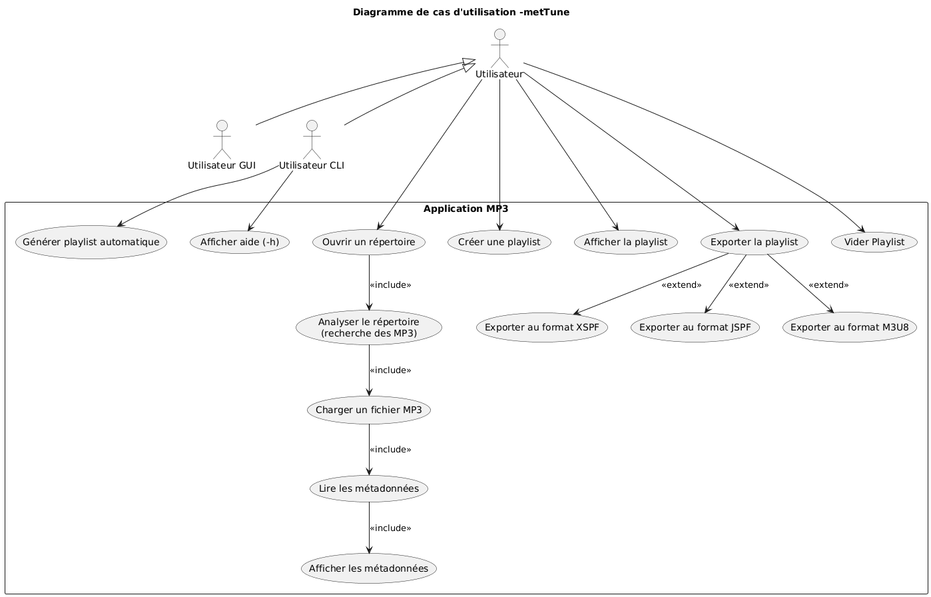
2-2-2 Objectif du Diagramme
Ce diagramme de cas d’utilisation met en évidence les interactions entre l’utilisateur et l’application METATUNE. Il distingue les usages en mode console (CLI) et en mode graphique (GUI), tout en factorisant les fonctionnalités communes. Les relations « include » modélisent les traitements systématiques liés à l’analyse des fichiers MP3, tandis que les relations « extend » permettent de représenter les différents formats d’export de playlists proposés par l’application.

2. Les acteurs

Acteur principal : Utilisateur
L’acteur Utilisateur représente toute personne utilisant l’application, quel que soit le mode d’accès.

Acteurs spécialisés :
- Utilisateur CLI
→ Utilisateur interagissant avec l’application via la ligne de commande
- Utilisateur GUI
→ Utilisateur utilisant l’application via une interface graphique
Les principales fonctionnalités offertes par METATUNE sont :

Gestion des playlists
- Créer une playlist
- Afficher la playlist
- Vider la playlist
- Générer une playlist automatique
→ accessible notamment via l’interface graphique
- Exporter une Playlist
- peut être étendu par :
Exporter au format XSPF
Exporter au format M3U8
Exporter au format JSPF

Gestion des fichiers et dossiers
- Ouvrir un répertoire
- Analyser le répertoire (recherche des MP3)
- Charger un fichier MP3
- Lire les métadonnées
- Afficher les métadonnées
2.2 Diagramme de classe
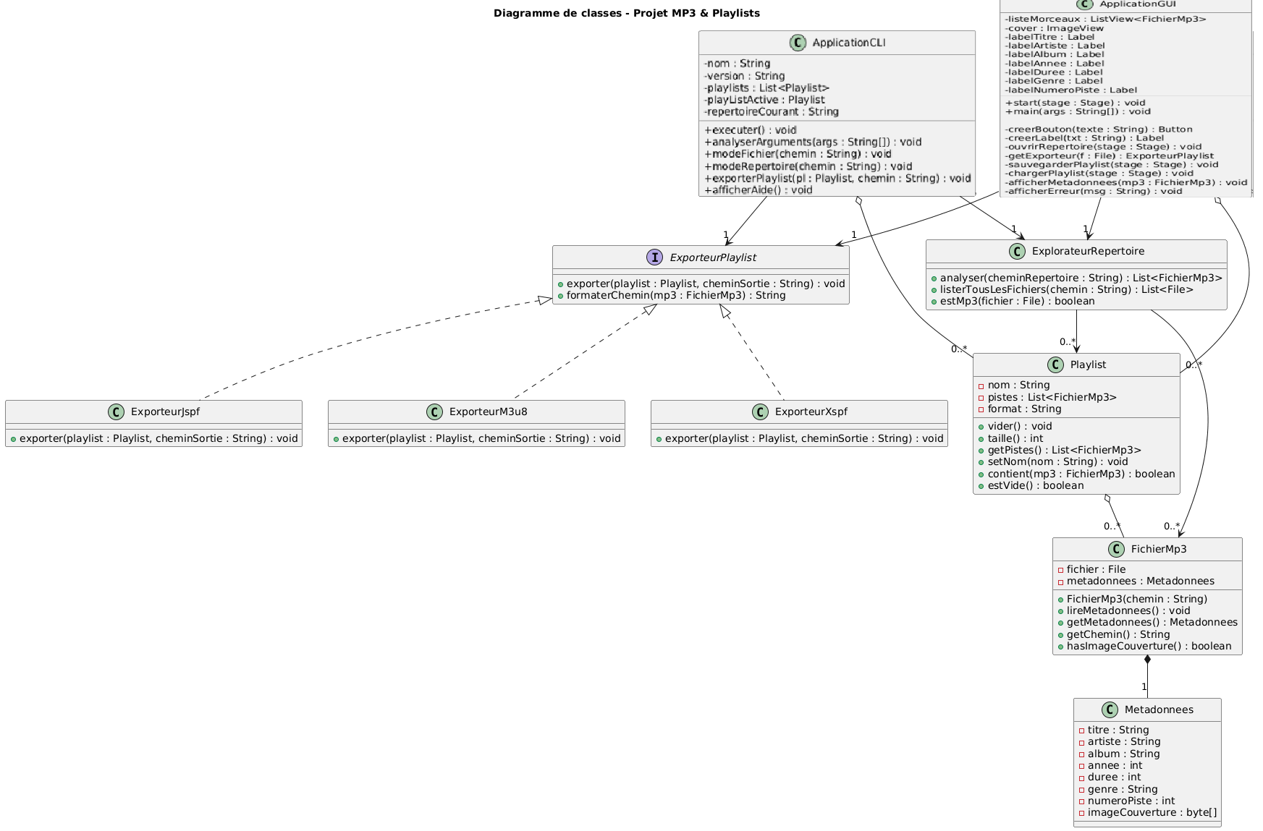
3 . Organisation du projet
3.1 Diagramme de GANT
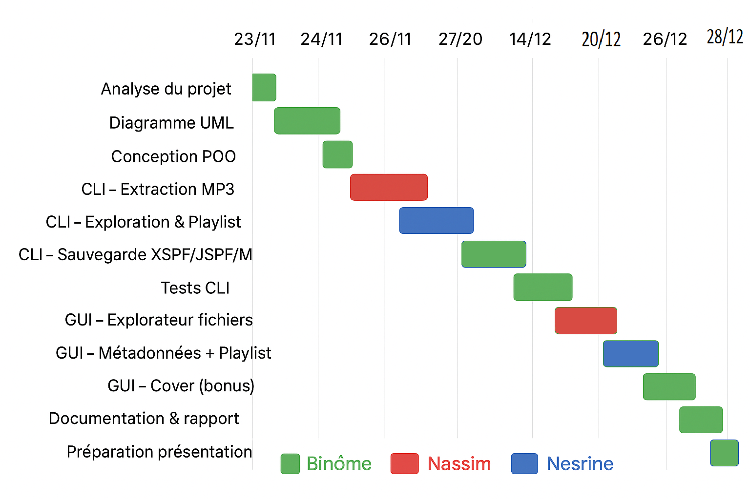

3.2 Répartition des tâches au sein du binôme
Le projet a été réalisé avec une répartition claire et complémentaire des responsabilités afin d’optimiser l’avancement et la qualité du travail.
- Travail en commun (Binôme) :
  - Analyse du projet et compréhension des besoins
  - Élaboration des diagrammes UML
  - Conception orientée objet (POO)
  - Sauvegarde des playlists (XSPF / JSPF / M3U)
  - Tests du CLI
  - GUI – Cover (bonus)
  - Documentation finale et rédaction du rapport
  - Préparation de la présentation
Cet outil a facilité la visualisation de l’avancement global du projet pour le suivi et l’organisation des tâches tout au long du développement avec l’encadreur .

4. Choix techniques et aspects spécifiques de la solution
4.1 Environnement de développement
L’application a été développée en Java, ce qui garantit la portabilité sur différents systèmes d’exploitation. Deux modes d’exécution sont proposés :
- un mode CLI destiné à une utilisation en ligne de commande .
- un mode GUI basé sur JavaFX, offrant une interface graphique interactive.
Le développement et les tests ont été réalisés dans un environnement standard Java, en s’appuyant sur les API natives pour la gestion des fichiers et des entrées/sorties.

4.2 Bibliothèques et outils utilisés
La bibliothèque externe JAudiotagger est utilisée pour l’extraction des métadonnées des fichiers MP3. Elle permet d’accéder de manière fiable aux informations contenues dans les tags audio (ID3), telles que le titre, l’artiste, l’album, l’année, le genre, le numéro de piste et la pochette.Les autres outils utilisés reposent sur les bibliothèques standards de Java :
- JavaFX pour la création de l’interface graphique (gestion des scènes, composants graphiques, événements, drag & drop),
- java.io pour la lecture et l’écriture des fichiers et playlists
- java.util pour la gestion des collections (List,ArrayList).

4.3 Architecture de l’application
L’application adopte une architecture modulaire et orientée objet, reposant sur une séparation claire
des responsabilités.
- La couche métier regroupe les classes principales telles que FichierMp3, Metadonnee et Playlist.
Elles représentent les entités centrales de l’application et encapsulent les données ainsi que les
traitements associés.
- L’extraction des métadonnées repose sur la classe Metadonnee, qui utilise la bibliothèque
JAudiotagger. Lors de l’analyse d’un fichier MP3, celui-ci est lu via AudioFileIO.read(File), ce qui permet d’accéder à son en-tête audio et à ses tags.Les informations textuelles (titre, artiste, album, genre, année, numéro de piste) sont récupérées à partir des clés normalisées (FieldKey). Des valeurs par défaut sont prévues afin de garantir la robustesse du traitement en cas de métadonnées manquantes ou incomplètes.La durée du morceau est extraite à partir de l’en-tête audio (AudioHeader), tandis que la pochette est récupérée sous forme de données binaires (Artwork), ce qui permet son affichage direct dans l’interface graphique.
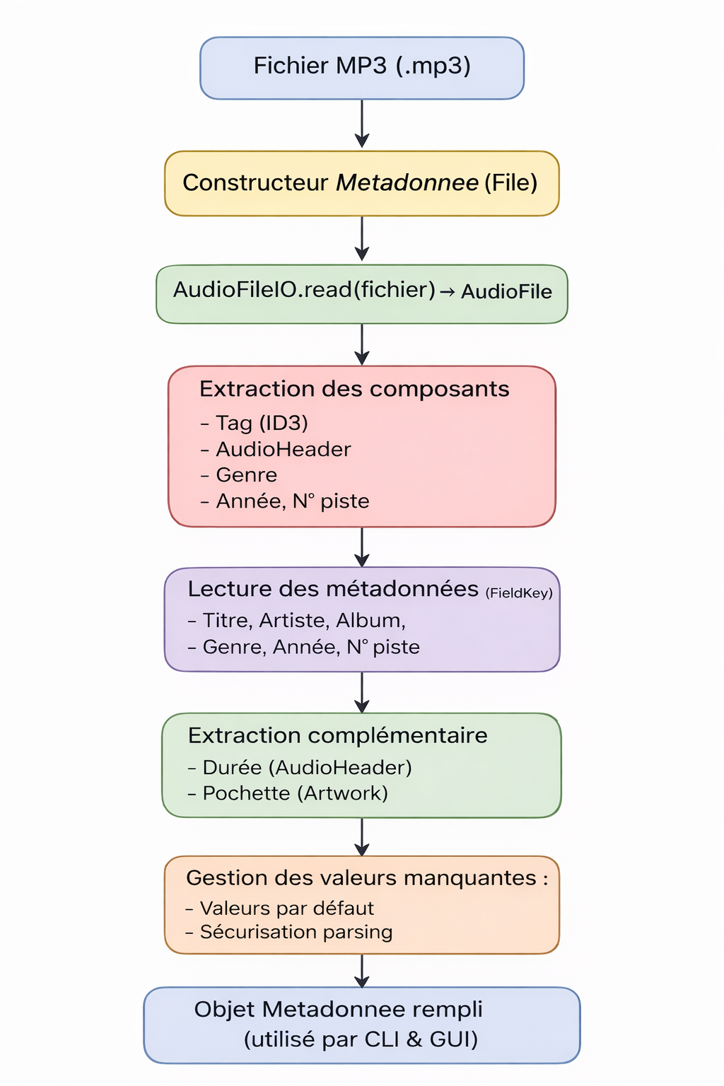
- La classe ExplorateurRepertoire est responsable de l’exploration récursive des répertoires et du
filtrage des fichiers MP3 valides.
- La gestion des playlists est assurée par une hiérarchie d’exporteurs (ExporteurM3u8,
ExporteurXspf, ExporteurJspf), permettant de supporter plusieurs formats tout en respectant le
principe d’extensibilité. Les interfaces utilisateur sont séparées en deux modules indépendants : ApplicationCLI pour l’utilisation en ligne de commande et ApplicationGUI pour l’interface graphique.
6. Réalisation et résultats obtenus
6.2 Exemple d’utilisation en mode console (CLI)
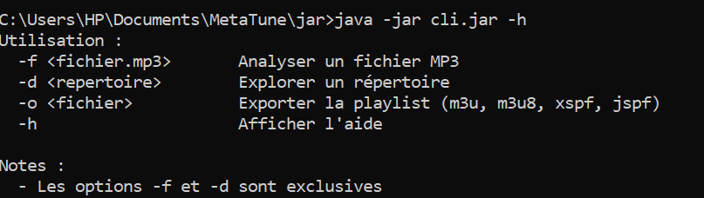
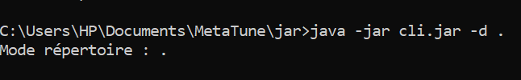
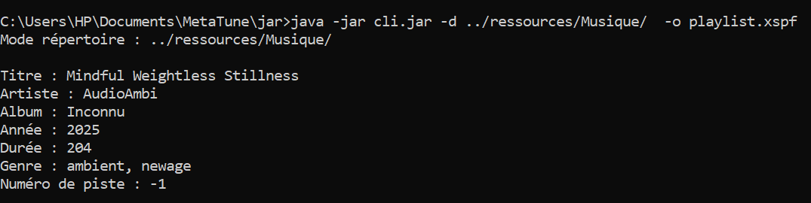

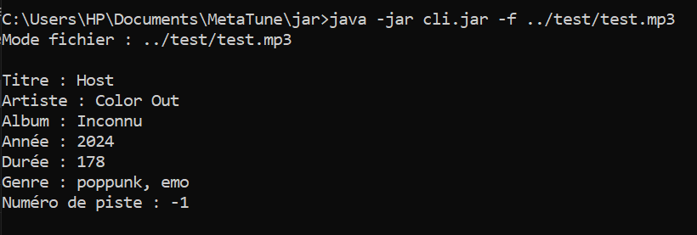
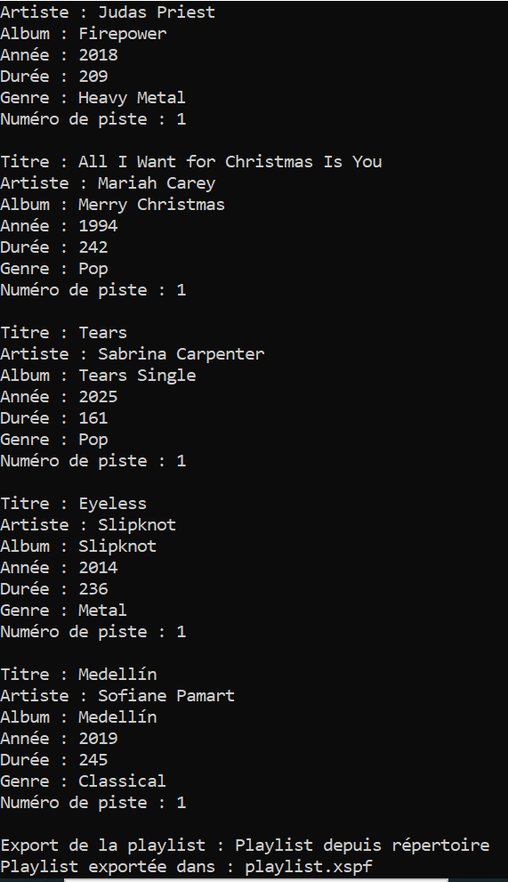

6.3 Éléments réalisés en mode graphique (GUI)
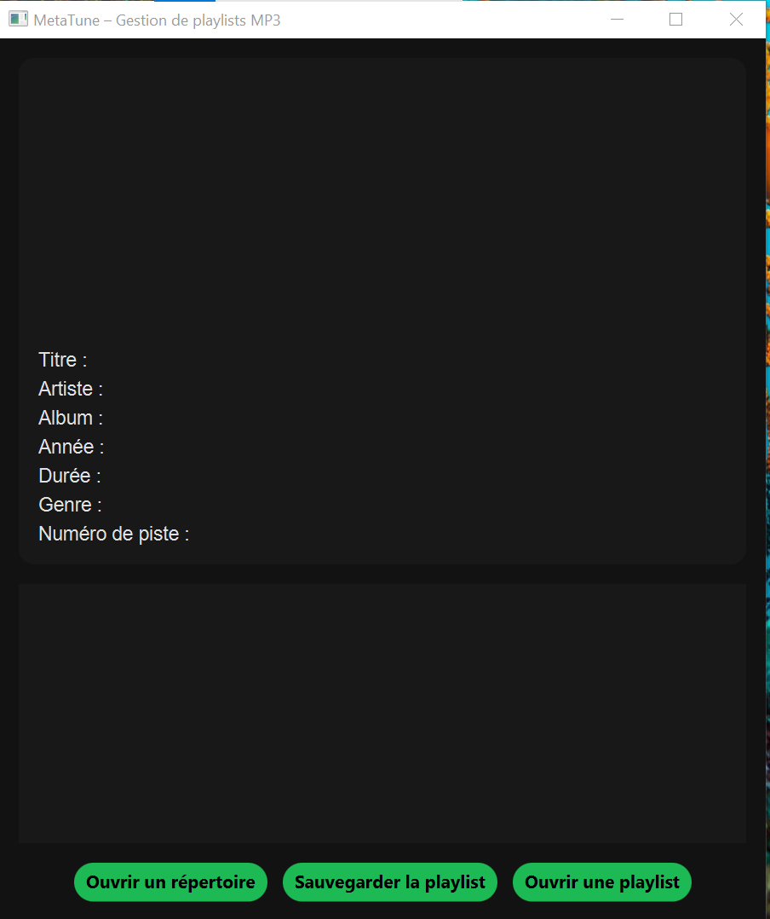
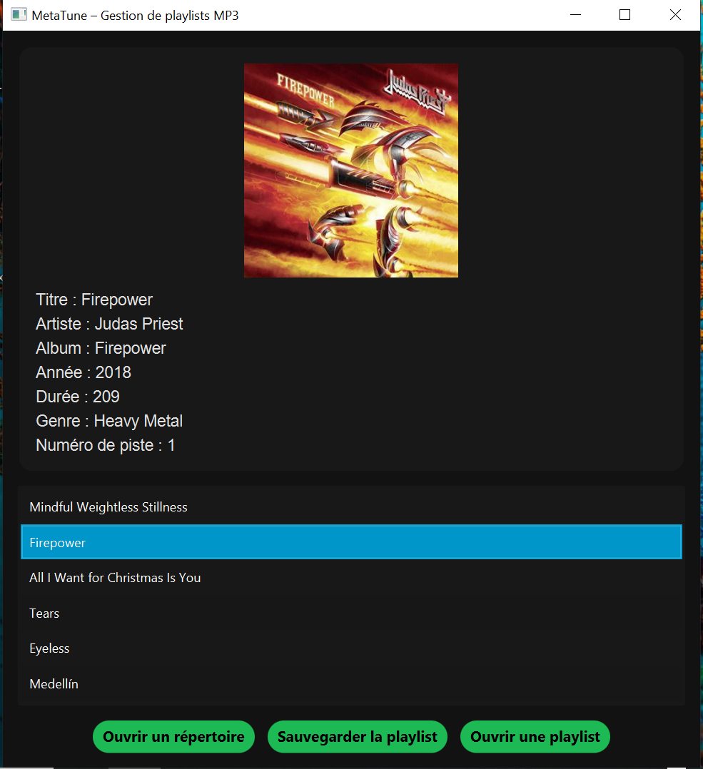

Bibliographie et ressources

- https://editor.plantuml.co
- https://docs.oracle.com/en/java/javase/21/docs/api/help-doc.html
- https://www.canva.com
- eyeD3

